「自分の体に磨きをかけよう！

ボディメンテナンス
あなたに合った個別運動アドバイス
健康運動指導士または理学療法士が目標に合わせてマンツーマンで指導します！
令和7年度

日 時 |  |  | 指導者
令和７年 4月17日 | (木) | １０：００～１２：００ | 健康運動指導士
5月15日 | (木) | １０：００～１２：００ | 健康運動指導士
6月 5日 | （木） | １０：００～１２：００ | 健康運動指導士
6月 7日 | (土) | １０：００～１２：００ | 理学療法士
7月17日 | (木) | １０：００～１２：００ | 健康運動指導士
8月28日 | (木) | １０：００～１２：００ | 健康運動指導士
9月13日 | （土） | １０：００～１２：００ | 理学療法士
9月11日 | (木) | １０：００～１２：００ | 健康運動指導士
10月16日 | (木) | １０：００～１２：００ | 健康運動指導士
11月13日 | (木) | １０：００～１２：００ | 健康運動指導士
12月 6日 | （土） | １０：００～１２：００ | 理学療法士
12月18日 | (木) | １０：００～１２：００ | 健康運動指導士
令和8年 1月15日 | (木) | １０：００～１２：００ | 健康運動指導士
2月19日 | (木) | １０：００～１２：００ | 健康運動指導士
3月 7日 | （土） | １０：００～１２：００ | 理学療法士
3月12日 | (木) | １０：００～１２：００ | 健康運動指導士
健康運動指導士 伊藤朋子先生／理学療法士 高木淳先生
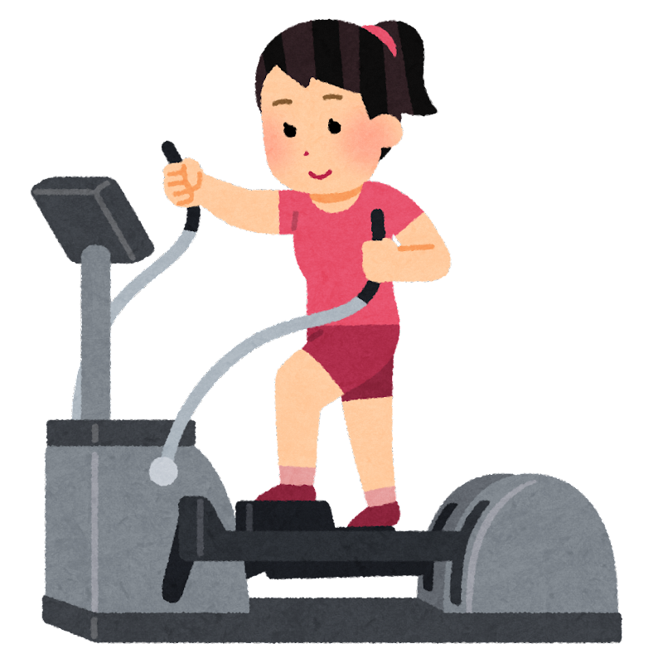
脱メタボで
健診結果改善！

美ボディを
手に入れたい！
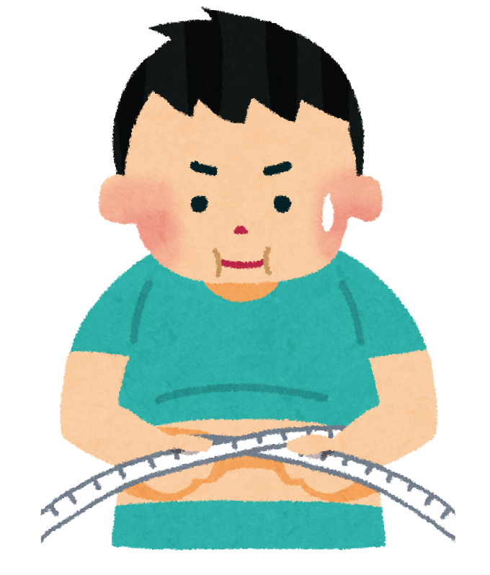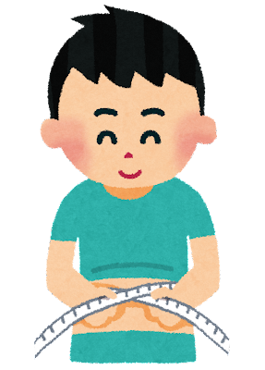
（対 象) 高校生以上の町民・在勤者 先着１０名程度
ＩｎＢｏｄｙ【インボディー】
（体成分分析装置）

（
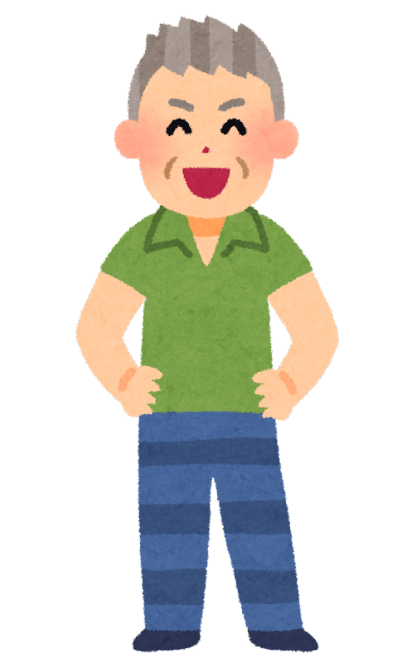
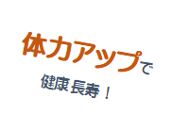
（会 場） 小山町健康福祉会館３階 ﾘﾗｸｾﾞｰｼｮﾝスタジオ
（持ち物） 室内用シューズ・汗拭きタオル・飲み物 あああああ （利用料２００円がかかります）
（問合せ） 小山町健康増進課 電話 ７６－６６６８

スリムチャレンジ！
３ヶ月

達成
する
３か月後の目標を決める
素敵なプレゼント


